Brennholz-Versteigerung Neckartailfingen 2026

Karte Brennholz:

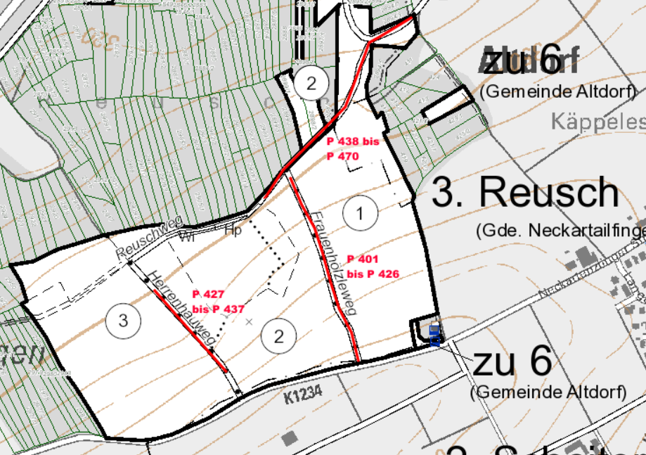

Flächenlose:

